指导老师操作手册

第一步：系统登录
- 访问入口：登录系统网站zhiping.huaczy.com/login
- 选择学校：在登录界面中选择本校“淮北师范大学”。
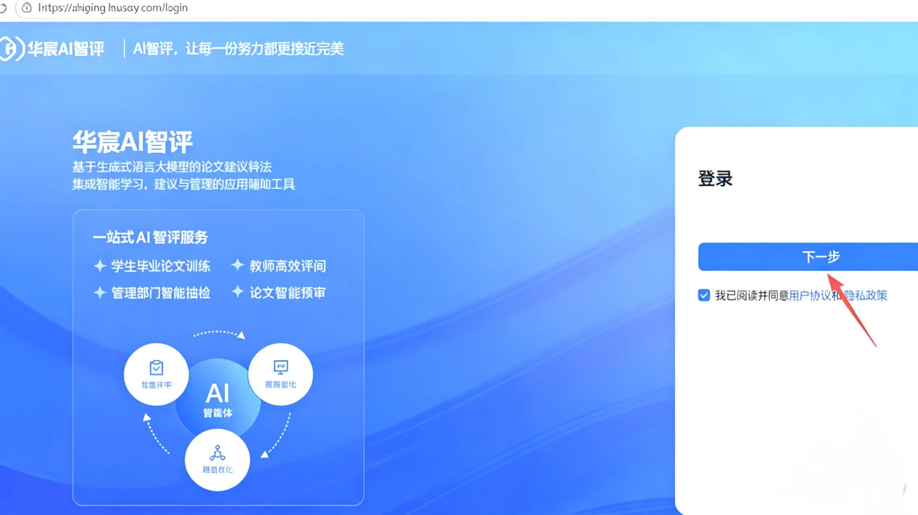
- 身份验证：输入您的账号与密码，完成登录。
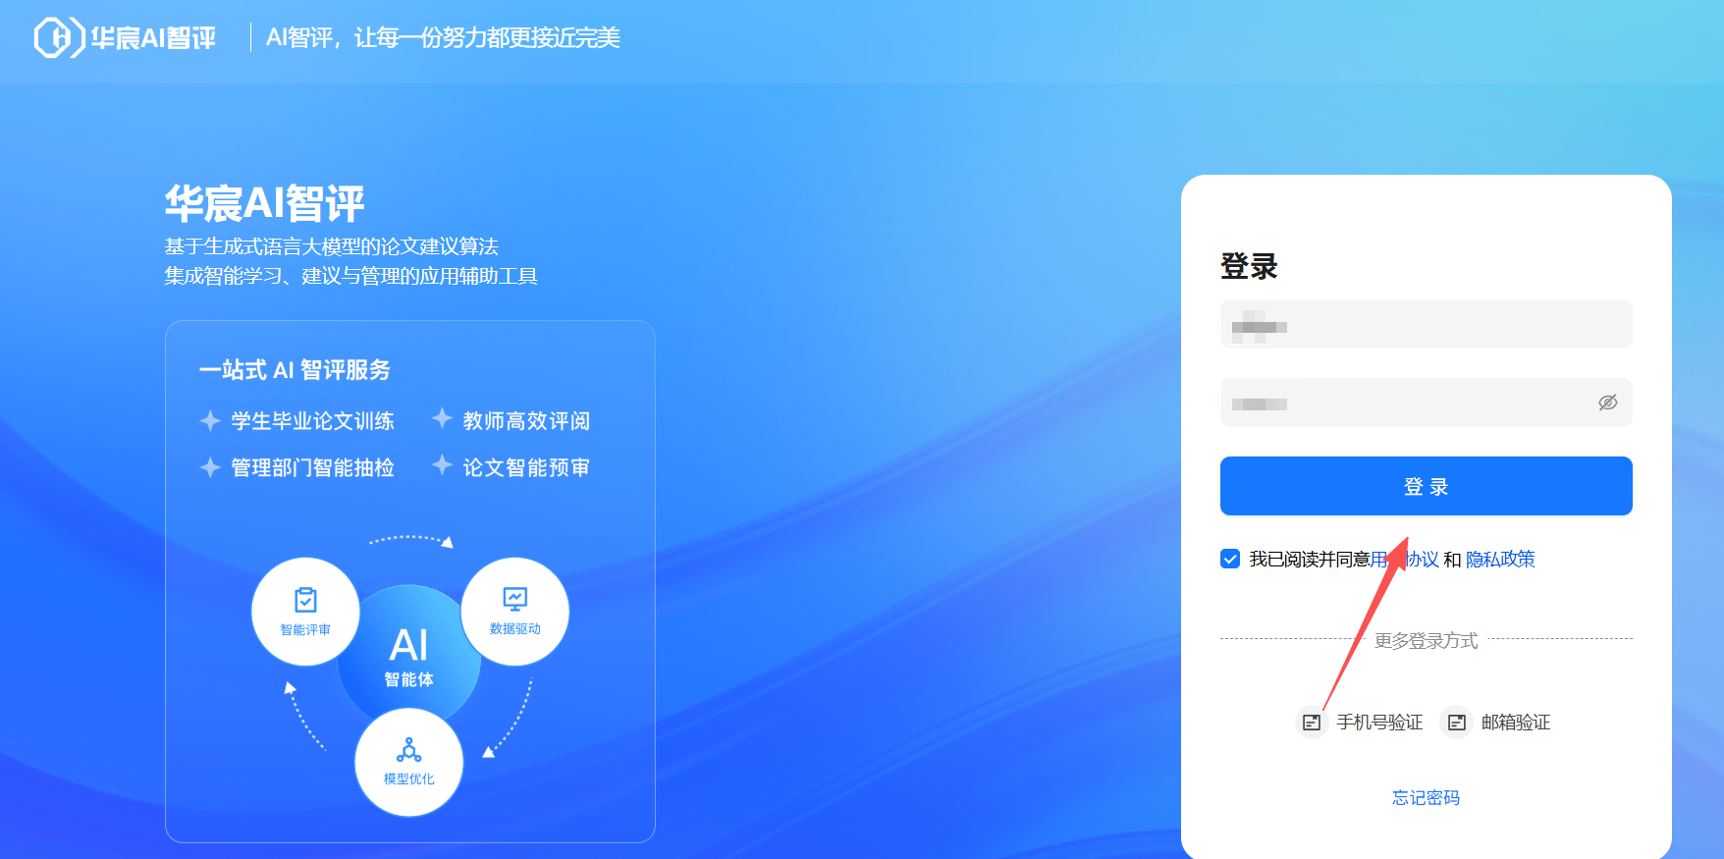

第二步：智能评阅
学生上传模式
注：学生上传论文后方可看到智能评阅结果
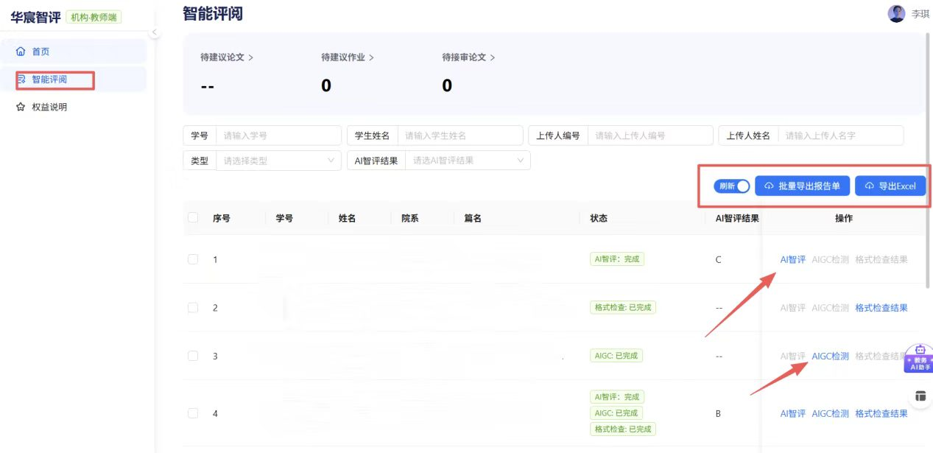
导出结果（右上角批量导出报告单/导出EXCLE可导出整体结果或个别学生结果
